CHỦ ĐỀ 2: BÀI THỂ DỤC
BÀI 1: ĐỘNG TÁC VƯƠN THỞ, TAY, CHÂN VỚI
TIẾT 1: HỌC ĐỘNG TÁC VƯƠN THỞ

Ngày soạn: 11/11/10/2025
Thời gian thực hiện: 14/11/2025

I.YÊU CẦU CẦN ĐẠT:
- Thực hiện được cơ bản đúng động tác vươn thở, và biết tham gia được vào các trò chơi.
- Chủ động xem trước các phần chính trong SGK.
- Chủ động trao đổi nội dung học.
- Bước đầu biết các yếu tố môi trường có lợi trong tập luyện.
- Phát triển sức mạnh của chân, hoàn thành lượng vận động.
- Nghiêm túc tích cực trong giờ học.
- Có trách nhiệm với chính bản thân và với mọi người xung quanh.
- Phát triển sức mạnh của chân, hoàn thành lượng vận động.
II. ĐỒ DÙNG DẠY HỌC
1.Địa điểm: Tại sân trường - khu tập luyện.
2.Phương tiện:
+ Giáo viên chuẩn bị: Kế hoạch bài dạy, trang phục thể thao, còi, tranh ảnh, loa.
+ Học sinh chuẩn bị: Trang phục phù hợp.
III. CÁC HOẠT ĐỘNG DẠY HỌC CHỦ YẾU
Nội dung | PHƯƠNG PHÁP TỔ CHỨC
Nội dung | Hoạt động GV | Hoạt động HS
1. Hoạt động mở đầu: 5 - 6’  a. Nhận lớp:  b. Khởi động:  - Xoay các khớp trên nền nhạc.  - Trò chơi “Làm theo hiệu lệnh” | - GV nhận lớp, phổ biến nội dung, yêu cầu giờ học.  - GV điều khiển khởi động trên nền nhạc.  GV nêu tên TC, phổ biến cách chơi. | ĐH nhận lớp  x x x x x x  x x x x x x  GV  - HS nhắc lại được nội dung, yêu cầu giờ  học.  ĐH khởi động  x x x x x x  x x x x x x  GV  - HS thực hiện khởi động tích cực dưới sự điều khiển của GV.  - HS chơi theo sự hướng dẫn của GV
2. Hoạt động hình thành kiến thức. 5- 6’  a. Động tác vươn thở:  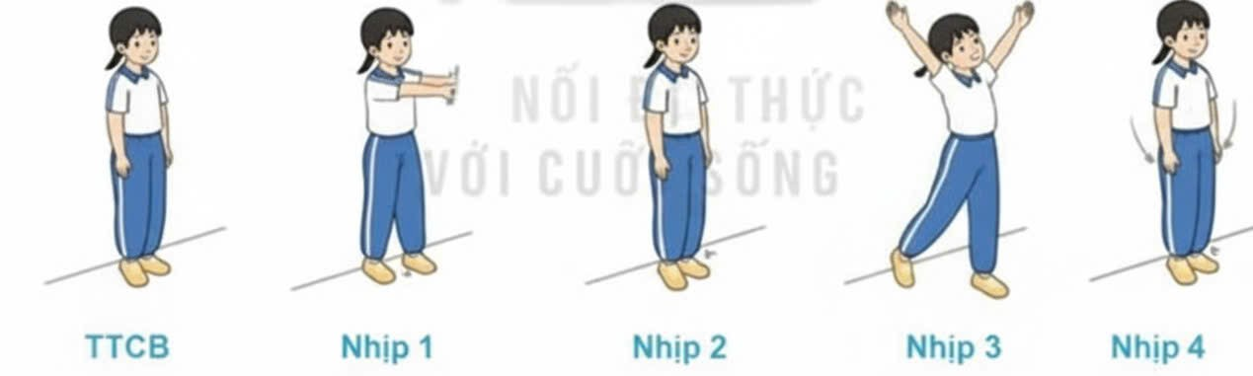  - TTCB: Đứng nghiêm  -Nhịp 1: Chân trái bước sang ngang rộng bằng vai  hai tay đưa ra trước,lòng  bàn tay sấp  - Nhịp 2: Về TTCB  - Nhịp 3: Chân trái bước  lên trước chân phải kiễng gót, hai tay đưa lên cao  chếch chữ V lòng bàn tay hướng vào nhau  - Nhip 4: Về TTCB, thở ra từ từ bằng miệng  - Nhịp 5, 6, 7, 8: Tương tự đổi bên | - GV giới thiệu tên động tác.  - GV làm mẫu động tác và phân tích kĩ thuật động tác.  - Cho HS xem tranh, ảnh, video … nhấn mạnh ý chính của động tác.  - GV nêu những lỗi sai thường mắc và cách khắc phục cho HS khi thực hiện động tác.  - GV gọi 1-2 HS lên tập, GV cùng HS quan sát, nhận xét, rút kinh nghiệm | Đội hình HS quan sát tranh, tập mẫu  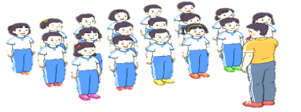  - HS quan sát tranh, HS hoặc nhóm thảo luận để trả lời câu hỏi.  - Hs quan sát mẫu và ghi nhớ cách thực hiện.  - Nêu các câu hỏi thắc mắc nếu có.  -1 -2 HS lên thực hiện động tác.  GV cùng HS nhận xét, đánh giá tuyên dương  - HS lắng nghe
3. Hoạt động luyện tập. 18 – 20’  a. luyện tập động tác.  - Tập đồng loạt  - Tập theo tổ nhóm  - Thi đua - trình diễn.  b. Trò chơi vận động:  “ Nhảy lò cò tiếp sức”  c. Hồi tĩnh.  Thả lỏng cơ toàn thân. | - GV hô - HS tập theo GV.  - Gv quan sát, sửa sai cho HS.  - Y,c Tổ trưởng cho các bạn luyện tập theo khu vực.  - Tiếp tục quan sát, nhắc nhở và sửa sai cho HS  - GV tổ chức cho HS thi đua giữa các tổ.  - GV và HS nhận xét đánh giá tuyên dương.  - GV nêu tên trò chơi, mục đích, cách chơi.  - GV tổ chức cho HS chơi.  - Kết thúc trò chơi GV nhận xét.  - GV điều khiển thả lỏng. | - Đội hình tập luyện đồng loạt.  ĐH tập luyện theo tổ  GV  - Từng tổ lên thi đua trình diễn  - HS chơi dưới sự điều khiển của GV.  ĐH chơi trò chơi  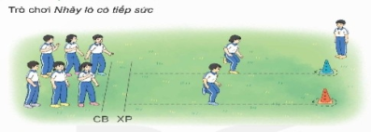- HS chơi dưới sự điều khiển của GV.  - HS thả lỏng tích cực rũ chân rũ tay, đấm lưng bóp vai cho nhau.
4. Hoạt động vận dụng. 3 - 5’  * Vận dụng:  * GV nhận xét giờ học.  * Xuống lớp. | - GV cùng HS hệ thống bài học. HD HS làm BT.  - GV nhận xét đánh giá ưu nhược điểm giờ học.  - GV hô “Giải tán” | ĐH vận dụng  x x x x x x  x x x x x x  x x x x x x  GV  - HS cùng GV hệ thống  bài học. Làm BT1,2.  - HS lắng nghe để khắc phục cho tiết học sau.  - HS hô “Khoẻ”

IV. ĐIỀU CHỈNH SAU BÀI DẠY
…………………………………………………………………………………………………………………………………………………………………………
……………………………………………………………………………………

